Homework for week 1, submission deadline 23:59 on Sunday night.
1. Complete an Omics-to-Question map: Using your own research project or biological interest. What kind of omics you plan to use to solve the biological research question?
我感兴趣的是肿瘤微环境中免疫逃逸的分子机制，具体来说，肿瘤细胞如何通过改变自身基因表达和代谢来抑制细胞毒性T细胞的活性，从而实现免疫逃逸。
转录组学（RNA-seq / scRNA-seq）：分析肿瘤组织和免疫细胞中基因表达的变化，识别免疫抑制相关的差异表达基因（如免疫检查点分子PD-L1、免疫抑制性细胞因子等）。scRNA-seq可用于解析TME中不同细胞亚群的转录状态。
表观基因组学（ATAC-seq / ChIP-seq）：研究与免疫逃逸相关的染色质开放性变化及转录因子结合位点，例如PD-L1启动子区域的表观遗传调控。
蛋白质组学/磷酸化蛋白质组学：检测免疫逃逸相关信号通路（如JAK-STAT、NF-κB通路）的蛋白表达水平和磷酸化修饰状态。
代谢组学：分析TME中代谢物（如乳酸、犬尿氨酸等）对免疫细胞功能的抑制效应，探索代谢-免疫串扰。

2. Write one weak prompt and one CARE+V prompt: For the same biological or research question, propose a weak and strong (CARE+V) prompt that can be tested by AI. Use any LLMs to test your prompt and paste the output results below.
Weak prompt（弱提示词）
肿瘤微环境中乳酸如何影响T细胞？
AI输出（测试于Codex）：
肿瘤微环境中的乳酸通过多种机制抑制T细胞功能。癌细胞通过有氧糖酵解（Warburg效应）产生大量乳酸，形成酸性环境，抑制T细胞增殖、细胞因子（如IFN-γ）产生和细胞毒性活性。乳酸还会通过干扰糖酵解和线粒体功能来损害T细胞代谢。此外，乳酸通过免疫细胞上的GPR81信号传导可促进免疫抑制表型。这些效应共同促进肿瘤的免疫逃逸。
CARE+V prompt（强提示词）
背景（Context）： 我正在研究实体瘤的肿瘤微环境（TME），具体关注癌细胞来源的乳酸如何抑制CD8+细胞毒性T淋巴细胞（CTL）的功能。
行动（Action）： 请提供一份分子层面的机制总结，说明乳酸在TME中抑制CD8+ T细胞功能的已知途径。对每种机制，请说明其分子通路、关键蛋白/代谢物，并引用最多3篇里程碑式文献（作者，年份）。同时指出哪些机制目前已有临床试验在靶向。
角色（Role）： 你是一位资深的肿瘤免疫学家，精通肿瘤代谢、T细胞免疫学和肿瘤微环境。
示例（Example）： 一种已知机制是乳酸引起的细胞外酸化降低了T细胞的NFAT信号传导和IFN-γ产生（Brand等人，2016，Cell Metabolism）。请按此详细程度描述每种机制。
验证（Verification）： 列出机制后，指出文献中存在的矛盾证据或未解决的问题，并提出一项实验方案（体外或体内），以帮助解决最重要的空白。
+变化（+Variation）： 同时说明乳酸如何影响TME中的其他免疫细胞（如巨噬细胞、NK细胞），这些细胞间接调节CD8+ T细胞功能，并指出这些效应是乳酸特异性还是pH介导的。
AI输出（测试于Codex）：
乳酸介导的CD8+ T细胞抑制机制
1. 通过酸化直接抑制T细胞效应功能
通路： 细胞外乳酸（通过癌细胞MCT4外排，伴随质子）使TME酸化（pH约6.5-6.8）。低细胞外pH抑制T细胞受体（TCR）诱导的NFAT核转位，降低CD8+ T细胞的IFN-γ和颗粒酶B产生。
关键分子： NFATc1、IFN-γ、GzmB、MCT4（癌细胞）、MCT1（T细胞）
关键文献： Brand等人，2016，Cell Metabolism——证明酸性环境（而非乳酸阴离子本身）损害CTL功能。
临床靶向： 酸碱缓冲剂（如碳酸氢盐、质子泵抑制剂）处于临床前/早期试验阶段（NCT04133974）；尚无FDA批准的药物直接靶向乳酸介导的酸化。
2. 乳酸诱导的T细胞代谢重编程
通路： 乳酸通过MCT1进入CD8+ T细胞并转化为丙酮酸，导致细胞内NADH/NAD+比例升高。这会干扰糖酵解和电子传递链功能，减少ATP产生。尽管营养物质充足，T细胞仍处于代谢"饥饿"状态。
关键分子： MCT1、LDHB、NAD+/NADH比例、丙酮酸、电子传递链复合物I
关键文献： Fischer等人，2007，Blood——证明乳酸通过MCT依赖性摄取抑制T细胞增殖和细胞因子产生。
临床靶向： MCT1抑制剂（如AZD3965）针对实体瘤处于I期试验（NCT01791595），主要靶向癌细胞但可能具有免疫调节作用。
3. 通过GPR81（HCAR1）的乳酸信号传导
通路： 乳酸作为信号分子通过GPR81（一种Gi偶联受体，表达于T细胞）起作用。GPR81激活降低cAMP水平，抑制PKA非依赖性通路，从而抑制T细胞活化和效应分化。
关键分子： GPR81/HCAR1、cAMP、PKA
关键文献： Brown等人，2020，Nature Communications——鉴定T细胞上的GPR81为乳酸传感器，可抑制抗肿瘤免疫。
临床靶向： GPR81拮抗剂处于临床前开发阶段，尚无临床试验。
4. 通过组蛋白乳酸化进行表观遗传重编程
通路： 乳酸衍生的乳酰辅酶A修饰组蛋白（H3K18la），改变染色质可及性。在CD8+ T细胞中，效应基因位点（如Ifng、Prf1）的乳酸化减少其转录，促进T细胞耗竭。
关键分子： H3K18la、p300（写入酶）、HDAC（擦除酶）、乳酰辅酶A
关键文献： Zhang等人，2019，Nature——首次鉴定组蛋白乳酸化为连接代谢与基因调控的新型表观遗传标记。
临床靶向： 目前尚无；这是一个新兴领域。
矛盾证据/未解决问题
- 乳酸 vs pH： 一些研究认为T细胞抑制主要由低pH（H+）导致，而另一些研究认为乳酸阴离子本身（通过GPR81或代谢效应）起独立作用。两者的相对贡献仍存争议。
- 浓度效应： 低浓度乳酸（5-10 mM）可作为替代燃料支持T细胞功能，而高浓度（15-20+ mM，TME典型浓度）则具有抑制作用。其阈值和分子开关尚未明确。
- 体内 vs 体外： 大多数机制研究使用超生理浓度的乳酸；各通路在体内的相关性尚不清楚。
建议实验方案
在MCT4基因敲除小鼠（减少癌细胞乳酸外排）中接种B16-F10肿瘤，该小鼠与OT-I小鼠杂交，过继转移GPR81敲除型 vs 野生型CD8+ T细胞。测量肿瘤生长、瘤内T细胞功能（IFN-γ/TNF-α产生）、组蛋白乳酸化（对分选的CD8+ T细胞进行H3K18la的CUT&Tag分析），并通过微电极直接测量pH。这将同时解析体内乳酸特异性、pH依赖性和受体介导的机制。
对其他TME免疫细胞的影响
- 巨噬细胞： 乳酸通过GPR81-HIF-1α轴促进M2样极化。M2巨噬细胞产生IL-10和TGF-β，间接抑制CD8+ T细胞。此效应为乳酸特异性（非pH介导）。
- NK细胞： 乳酸（通过酸化）降低NK细胞细胞毒性和IFN-γ产生，主要通过pH依赖性抑制颗粒胞吐作用。此为pH介导而非乳酸特异性。
- 树突状细胞： 乳酸损害DC成熟和抗原交叉呈递（pH介导），减少CD8+ T细胞启动。然而低剂量乳酸可能促进I型IFN产生（GPR81依赖性），说明存在环境依赖性效应。
3. Install and Run R and RStudio and save output showing R version and packages.
R: https://cran.r-project.org/ RStudio: https://posit.co/products/open-source/rstudio.
Once installation, please paste a screen cut of Rstudio here. Give a try of R to using the foler (Week1_R_RStudio_Practice_Files) code and data.
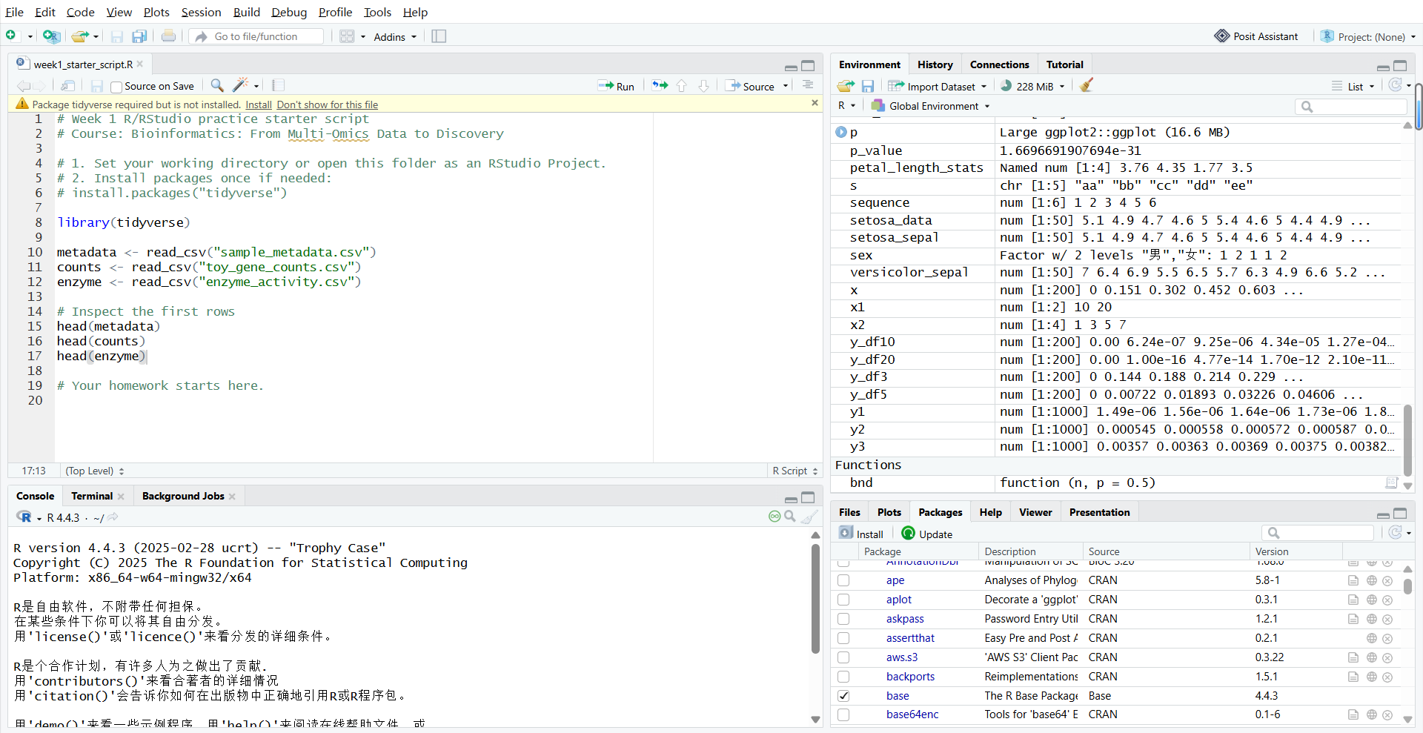

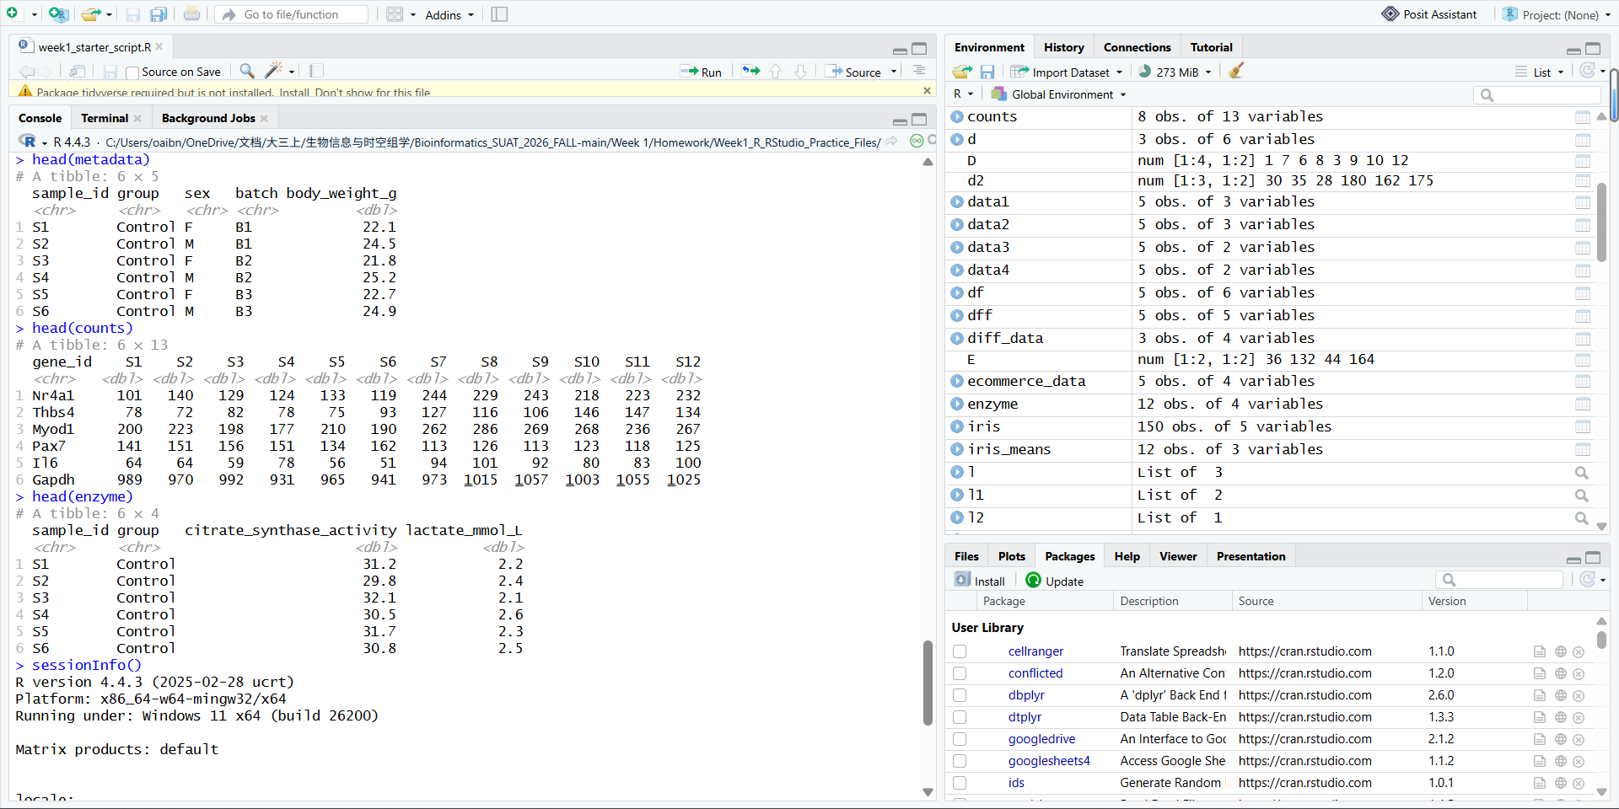
4. Install agent and create your first prompt log entry documenting AI use and verification.
4.1 Github:https://www.github.com/ (Create your account and repository for your homework submission). You need an account and a repository for homework submission (following the pattern: Bioinformatics_homework_Yourname_ID). You also need personal access token in together with repository link to activate your EasyMultiProfiler-web account.
4.2 Hermes-agent: https://github.com/NousResearch/hermes-agent (Install agent for coding) and Hermes WebUI (https://github.com/nesquena/hermes-webui)
4.3 Codex: https://chatgpt.com/codex/ (Install for coding and agent)
4.4 Deepseek API: https://platform.deepseek.com/usage (Top up ¥10 for agent set and switching to LLM accessed only on SUAT campus) or NVIDIA API
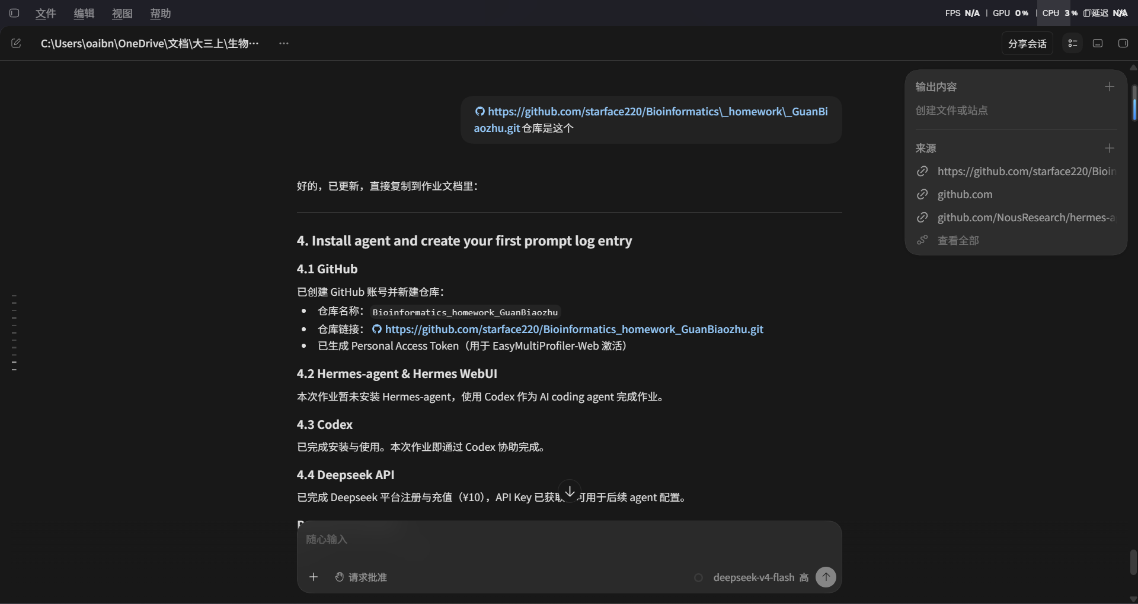
5. Install EasyMultiProfiler and EasyMultiProfiler-Web for multi-omics data analysis and homework submission (You can use Hermes or Hermes WebUI to complete the installation step)
EasyMultiProfiler: https://github.com/liubingdong/EasyMultiProfiler
EasyMultiProfiler-Web: https://github.com/xielab2017/EasyMultiProfiler-Web
Codex+学校api辅助完成
